Опис досвіду
вчителя початкових класів
Буцнівської ЗОШ І-ІІІ ступенів
Забояк Ганни Михайлівни
Формування читацької самостійності в
процесі роботи з дитячою книжкою
Першочерговим завданням сучасної школи є створення умов для розвитку й самореалізації кожної особистості. Особливо актуальною стала проблема розвитку читацької самостійності молодших школярів, оскільки саме сформованість навичок самостійної роботи з книжкою є однією з передумов інтелектуального й духовного розвитку дитини.
Чому я обрала саме цю тему? Бо вважаю, що книга виховує дитину, надає наснаги, допомагає жити, всебічно розвиває. Тому читання книжок у системі навчання і виховання сучасної української школи має займати особливе місце. Школа озброює дитину навичками читання, тобто формує читача. Але цього недостатньо: вона повинна виховувати активного читача, який був би у змозі самостійно прочитати книгу та критично осмислити її зміст. На мою думку, особливої актуальності ця методична проблема набуває на сучасному етапі, коли спостерігається значне поширення комп’ютерно-телевізійної мережі, що, вимагаючи мінімум інтелектуальних зусиль, привчає школярів до пасивного сприйняття інформації, призводить до загального падіння читацької культури та зниження інтересу до книжок.
Що ж ми розуміємо під формуванням самостійності у роботі з дитячою книжкою? Вже з перших кроків перебування дітей у школі намагаюся привчати самостійно вибирати книги і самостійно ними користуватися. Адже від рівня даного вміння буде в подальшому залежати якість роботи учнів у середній школі і ступінь їх володіння навичками самоосвіти. У першому класі для роботи з дитячою книжкою використовую « колективки », тоненькі книжечки, різні за жанровою тематикою народні та авторські. Таким чином кожен учень у класі має можливість працювати на уроці з книжкою, тримати її в руках, розглядати ілюстрації самостійно. Так, упродовж першого року навчання привчаю школярів слухати прочитане, відповідати на запитання за змістом прослуханого, розглядати книжки, класифікувати їх за темами ( про дітей, про Батьківщину, про тварин, про пори року, про пригоди і т. ін.) За змістом ілюстрацій та заголовків у книжках, за ознакою форми словесного вираження змісту діти вчаться розрізняти книжки з віршами, казки, оповідання; ознайомлюються також з іменами письменників, вчаться виділяти на обкладинці прізвище письменника, співвідносити назву книжки з ілюстрацією і на основі цього орієнтовно визначати, про що розповість книжка, якщо її прочитати. Також першокласники під моїм керівництвом навчаються організовувати книжкові виставки у класному «Куточку читача», виконують малюнки до прослуханих творів, беруть участь у літературних ранках, в інсценізаціях улюблених творів. Для створення позитивного налаштування на роботу з дитячою книжкою організовую для дітей тематичні виставки (прикрашаю шибки вікон, стіни класу цікавими ілюстраціями з уривками до творів, які читатимемо на уроці) (Додаток 1) , слухаємо записи звуків природи, музичних творів на відповідну тематику.
Спираючись на досвід роботи з дитячою книжкою, набутий школярами в першому класі, у другому класі впродовж вересня – жовтня проводжу уроки позакласного читання за схемою, яка дозволить учням актуалізувати знання, вміння, навички і підготуватись до читацької діяльності складнішого рівня.
В наступних класах самостійна робота з дитячою книжкою під керівництвом учителя стає центральною частиною уроку позакласного читання. Під час самостійної діяльності учнів з книжкою спостерігаю: чи обдумує дитина, чи розглядає те, що вона має прочитати, чи відразу починає читати названий літературний твір; чи не відволікається вона під час самостійної роботи з книжкою чи текстом; чи справляється з обсягом спільного для всіх учнів завдання за відведений час ( 10- 12 хв ), чи їй потрібне індивідуальне ( скорочене ) завдання. На даному етапі роботи використовую пам’ятки для учнів «Як працювати з книгою», «План перегляду журналу», «Українські чарівні казки» та інші, які спрямовують роботу учнів до читання твору і після його прочитання (Додаток 2).
Але розвиток самостійності учнів є складним і багатоплановим процесом. Окрім традиційних часто проводжу уроки нетрадиційного типу, структура яких є до певної міри довільною , однак повинна чітко узгоджуватись із темою і метою заняття. Це уроки - подорожі, уроки – КВК, уроки – звіти, проекти, уроки – казки, уроки з елементами інтерактивного навчання тощо. До уроків часто використовую мультимедійний супровід.
Протягом усього періоду навчання ознайомлюю дітей з різними формами проведення вільного часу, використовуючи знання книг і літератури, прагну привернути увагу до організації цікавого і змістовного проведення дозвілля з книгою. Тому разом з учнями проводимо уроки – ранки ( 1 -2 клас), уроки – концерти ( 3-4 клас ), уроки – звіти (2 – 3 клас ), урок – усний журнал ( 4 клас ), екскурсії до бібліотеки з відвідуванням масових заходів, які там проводяться. Такий вид роботи виводить дитину за стіни школи і допомагає не тільки освоїти різні форми спілкування з книгою, а й розширити, урізноманітнити коло спілкування, знайти друзів, які поділяють її запити й інтереси. Тому на уроках позакласного читання і в позаурочний час я використовую різні завдання, які охоплюють мотиваційний і процесуальний напрямки цього процесу. Умовно їх усіх розподіляю на такі групи:
1. Завдання, що сприяють емоційному сприйняттю дітьми поетичних та прозових творів. Позитивним моментом у сприйманні дитиною художнього твору є виникнення в дитини відчуття своєрідної близькості, зв’язку з його героями. Це допомагає їй краще зрозуміти бажання, думки інших людей, збагнути людську цінність і усвідомити свою унікальність (Додаток 3).
2. Завдання, в основі яких — використання прийому емпатії. Емпатія — співпереживання з героями твору, людьми, тваринами, рослинами шляхом перевтілення в ці образи. (Додаток 4).
3. Створення проектів, спрямованих на розвиток творчої уяви засобами слова. Мій власний досвід переконує у високій ефективності для розвитку творчої уяви, самостійної діяльності молодших школярів на уроках позакласного читання таких інноваційних видів роботи: складання творів-мініатюр за опорними словами та словосполученнями; придумування казок; складання віршів та одночасне виконання ілюстрацій до творів. (Додаток 5).
5. Творчі види роботи на основі прочитаних творів. (Додаток 6).
6. Літературні ігри. Це особливий різновид педагогічних ігор, джерелом яких слугує навчальний матеріал з літератури (тексти художніх творів, теоретико - літературні поняття, відомості з біографії письменників та інше). Літературні ігри спрямовані на виховання інтересу до предмета, формування навичок правильного, виразного читання і розуміння прочитаного і, основне, на організацію самостійної роботи з дитячою літературою, як головним джерелом інформації (Додаток 7).
Усі ці види роботи намагаюся організувати так, щоб вони в першу чергу розвивали самостійну діяльність дитини.
Кілька років тому мене зацікавило питання застосування інтерактивних технологій у навчально-виховному процесі, оскільки воно передбачає створення такого навчального середовища, в якому теоретичні та практичні знання засвоюються одночасно, що дає змогу учням формувати характер, розвивати світогляд, логічне і критичне мислення, зв’язне мовлення, індивідуальні можливості. Інтерактивні вправи я застосовую на різних етапах уроків позакласного читання. На етапі мотивації навчальної діяльності та підготовки до сприймання нового матеріалу використовую такі нескладні інтерактивні технології, як «Мозковий штурм», «Вилучи зайве», «Мікрофон», «Дешифрувальник», «Асоціативний кущ», «Роз’єднай слова». Під час засвоєння навчального матеріалу застосовую уже складніші технології: «Загадкові будиночки», «Ажурна пилка», «Читання з передбаченням», «Прес». На підбиття підсумків доречними є технології «Займи позицію», « Бережечок-річечка».
Батьки є першими і найголовнішими вихователями дитини, яка саме в ранньому віці особливо прагне до спілкування з ними. Тому виховання інтересу до книг, розпочинаю з батьків: тематичні батьківські збори, лекції, консультації, організація і проведення родинних, літературно-музичних, нестандартних свят , — ось той неповний перелік заходів залучення батьків до роботи з дитячою художньою книгою як засобом духовного спілкування у сім’ї (Додаток 8).
Завершуючи, згадаю слова видатного педагога В. Сухомлинського «... Щоб підготувати людину духовно до самостійного життя, треба ввести її в світ книжки». І саме в цьому контексті, на мою думку, проблема формування у дітей самостійності у роботі з книжкою, формування їхнього емоційно-ціннісного ставлення до світу набуває особливої актуальності.

Список використаної літератури:
- Білецька Г.Д. Інтерес до книги // Поч. школа. - 1989. - №10. - с.21-22.
- Заліток Л. Н. Виховання моральних цінностей // Поч. освіта. -2013. - №38-39.- с.35-37.
- Кравченко М. П. Творчості треба вчити // Розкажіть онуку.- 2011. - №3. - с.4-10.
- Кордуба Н.С., Стрихар М. М. Позакласне читання. Розробки уроків. - Тернопіль: Підручники і посібники, 2013. - 95с.
- Методика викладання української мови / За ред. С.І.Дорошенка. - К.: Вища школа, 1992. - 392с.
- Методика та технологія уроків рідної мови в початкових класах / Наумчук М.М., Гузар О.В. - Тернопіль, 1994. - 44с.
- Наумчук М.М., Наумчук 1.1. Книжечка-виручалочка: для уроків позакласного читання 3 (2) клас. - Тернопіль: Підручники і посібники, 1997. - 88с.
- Наумчук М.М. Уроки позакласного читання в 2 класі // Поч. школа. - 1991. - №2. - с. 35-39.
- Наумчук М.М. Позакласне читання. 1 клас. - Тернопіль: Підручники і посібники, 2009. - 64с.
- Наумчук М.М. Позакласне читання. 4 (3) клас. - Тернопіль: Підручники і посібники, 1995. - 65с.
- Підлужна Г.В. Позакласне читання як педагогічна проблема // Поч. школа. - 1998. - №7. - с.18-22. 45.
- Програми для середньої загальноосвітньої школи. 1-4 класи. - К.: Початкова школа, 2012. - 390с.12-75.
- Скрипченко Н.Ф., Наумчук М.М. Заняття з позакласного читання для 6-річних першокласників // Поч. школа. - 1989. - №1. - с.43-44.
- Трунова В. А. Основні положення щодо позакласного читання в початкових класах// Поч. школа. -2011. - №10 -11. - с.21-23, с.23-25.

Додатки до опису досвіду
Додаток 1
В. Паронова «Їжачок» Цікава книга природи В. Паронова «Жабка»
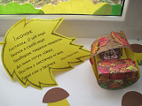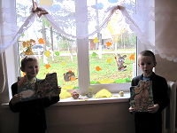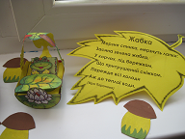

В.Сухомлинський Українські народні Зима -білосніжка
«Квітка сонця» казки про тварин
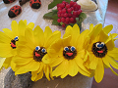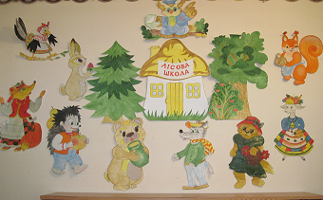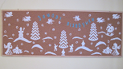

Сторінки для допитливих. «Українські літературні Казка Лесі Українки
Газети та журнали дітям казки» «Лілея»
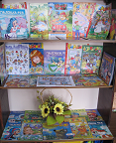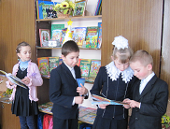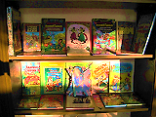

Шевченко – поет і художник «Снігопад талантів»
Виставка репродукцій літературний новорічний
Картин Т.Г.Шевченка Поезія рідного краю ранок

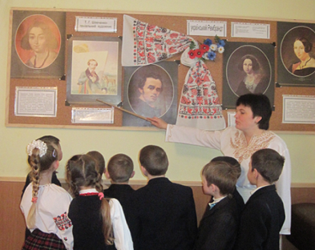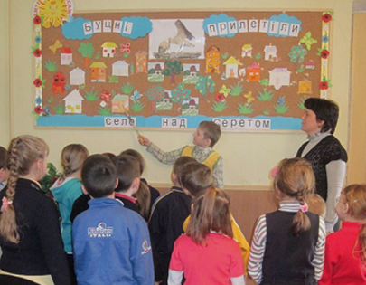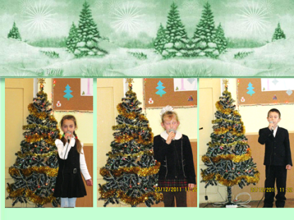

Додаток 2

Пам’ятки для учнів:

«Як працювати з книгою»

1. Взявши у руки книжку, прочитай:
а) заголовок;
б) прізвище автора (чи відомі тобі його книжки?) ;
в) де і коли видана книжка, для якого віку;
г) анотацію, зміст, передмову (якщо вони є).
Розглянь ілюстрації. Хто художник?
Подумай:
а) про що і про кого може йти мова у книжці?
б) чи хотілося б тобі прочитати її?
2. Ти прочитав книжку. Після цього:
- Познач слова, значення яких тобі невідомі.
- Яка основна думка книжки (що хотів сказати автор)?
- Чого вчить цей твір?
- Назви дійових осіб.
- Чи охоче ти читав книжку? Чому?
- Чи хотілося б тобі прочитати інші твори цього автора ,або книгу на подібну тему?
3. Вчись читати правильно!
- Стеж за словами у рядку, не переставляй їх.
- Намагайся зрозуміти те, про що читаєш.
- При читанні будь уважним до кожного
слова.
- Старайся при читанні про себе не шепотіти й не ворушити губами.
4. Вчись читати виразно!
- Пам’ятай: не можна прочитати виразно, якщо не розумієш змісту.
- Спробуй уявити собі те, про що читаєш.
- Визнач своє (та автора) ставлення до подій, персонажів, постарайся при читанні передати його інтонацією, виділяй голосом важливе.
- Визнач основне завдання читання (що ти хочеш передати).
- Читай, чітко вимовляючи слова, дотримуйся пауз у кінці речень, між абзацами й частинами тексту.

План перегляду журналу
- Назва журналу, його номер і рік видання
- Хто і де видає журнал? Його тираж.
- Кому призначене видання?
- Які основні рубрики у вашому журналі?
- Розкажіть, чим зацікавив вас журнал?

«Як працювати над казкою»
- Назви казку та її автора.
- Закінчи речення, виходячи зі змісту казки:
- Мене здивувало...
- Із казки я дізнався...
- Я зробив для себе відкриття...
- Ця казка навчила мене...
- Ця казка чарівна тому, що...

Додаток 3

Завдання,
що сприяють емоційному сприйняттю дітьми
поетичних та прозових творів
— Прочитайте вірші поета про зиму. Чи можна сказати про зиму, що вона безбарвно біла?
Згадайте, якого кольору буває сніг на сонці, у затінку, вранці, ввечері, під час морозу, у відлигу. Які почуття викликав у вас вірш?
— Порівняйте, як описана краса осені у віршах. Які нові думки, образи виникли у вас під
час читання цих творів?
— Що вас вразило в оповіданні ?

Користуйтесь таблицею почуттів.
Таблиця
вираження почуттів після читання тексту
сум | зневіра | задоволення
гнів | спокуса | захоплення
біль | вдячність | здивування
осуд | рішучість | пригнічення
жаль | протест | незадоволення
страх | тривога | розчарування
огида | гордість | співпереживання
сором | обурення | жорстокість
спокій | співчуття | життєрадісність
повага | ненависть | віра (в ...)
радість | зневага | любов (до ...)
смуток | лагідність | ніжність (до ...)
каяття | байдужість | принципове ставлення (до…)

Додаток 4

Завдання,
в основі яких лежить використання прийому емпатії
1. Гра «Якби я був ...». Учням пропонується закінчити речення, яке починається зі слів «Якби я був ...». Наприклад, «Якби я була метеликом, то ...».
2. Гра «Фантастичні гіпотези». Ця гра виражена у формі запитання: «Що було б, якби ...?». Для постановки запитання беруться будь-які підмети і присудки, їх поєднання дає гіпотезу, на основі якої можна працювати. Наприклад: «Що було б, якби до нас у клас для навчання директор привів гнома?».
3. Гра «Якби я потрапив у ...». Учневі пропонується уявити, що він є одним із героїв твору. Наприклад: Уяви, що ти хлопчик з казки Лесі Українки « Лілея». Якби ти потрапив до чарівного квіткового саду, з ким би ти подружився?
б) Уяви, що ти дівчинка Женя із казки В. Катаєва « Квітка-семибарвиця». Якби тобі потрапила до рук чарівна квіточка, про що б ти її попросила?
4. Гра «Перевтілення».
Дитині пропонується перевтілитися в інший образ і описати у 3-4-х реченнях: а) пиріжок від імені бабусі; онучки Оленки; собаки Жучки; б) яблуню від імені гусені, яка сидить на листочку; яблука, яке лежить під деревом; хлопчика, який хоче залізти на дерево. Усі учасники обговорюють недоліки, які були в описах, визначають який із них був найкращим.
5. Гра «Я - горобчик».
Вчитель пропонує дітям уявити себе певною тваринкою чи рослинкою, тобто ввійти в образ і за допомогою тексту-опори скласти твір:
Я …………. (який?) горобчик.
Мені подобається (що?) …………….
Я не люблю ……………….
Світ навколо мене дуже ………………..
Мене оточують (які?) ………………… (хто?) …………….
Вони (що роблять?) ……………………
Я дивлюся на (що?) …………….. і мені стає (як?) …………..
Питання відіграють роль стимулів для творчого розповідання про себе — горобчика, дають поштовх для власного фантазування.
6. Гра «Добре-погано».
Знайти щось хороше в негативних подіях. Наприклад:
Хлопчик за диктант отримав погану оцінку.
Раптом у небі загримів грім...».

Додаток 5
Робота над проектами
І. Створенню проектів передують творчі завдання. Вони є підготовчим етапом до роботи над проектами.
1. Біном фантазії.
Для гри береться два слова, між якими є певна змістова дистанція. Це вимушено активізує уяву, а в результаті виходить єдине фантастичне ціле. Слова потрібно використовувати по в їхньому звичайному значенні, а звільненими з мовного ряду, в якому вони звично фігурують. Наприклад, на етапі підготовки до сприймання байки Л. Глібова «Синиця, дітям пропонується поєднати слова « синиця» і « море», Ці слова можуть буди поєднані за допомогою прийменників: синиця у морі, синиччине море, синиця на морі. Кожне з цих словосполучень може слугувати основою для вигадування конкретних ситуацій, з яких утворюється байка.
2. Довільне додавання префіксів.
Цей прийом є одним із способів словотворчості, що полягає у доформуванні слова за рахунок підключення фантазії. Наприклад, суперкіт, віце-черепаха, антивітер, мікроквітка, мікрохмара, максігніздо, замлис, трикорова.
3. Конструювання загадки.
Цей прийом стимулювання дитячої творчості у концентрованій, символічній формі відображає дитячий досвід пізнання дійсності У ході такої роботи діти вчаться добирати прикметники-епітети, практично знайомляться з порівняннями.
4. Придумування історії з шостим словом.
Дітям даються слова, на основі яких вони вигадують яку-небудь історію. Наприклад, п’ять слів, які підказують сюжет казки « Три міхи хитрощів»: лисичка, їжак, виноград, господар, обід; з шостим словом, наприклад, крокодил.
5. Казка-навиворіт.
Метод «вивертання казки навиворіт» цінний не тільки для розвитку пародіювання. З його допомогою можна визначити вихідну точку для вільної розповіді, яка самостійно розгортається в будь-якому іншому напрямку. Наприклад, дівчина з казки «Кривенька качечка» — зла, нечемна. Не допомагає дідові з бабою, а шкодить, псує хатнє майно.
6. Створення вінігрету з казок.
Суть цього методу полягає в тому, що події з різних казок переплітаються й розгалужуються за новим сюжетом. Наприклад, Колобок у лісі зустрічає бременських музикантів і проситься з ними в дорогу.
7. Створення словесних описів образів.
— Розгляньте сюжетний малюнок у підручнику. Пофантазуйте, які події могли б відбуватися, складіть невелике оповідання (1 кл.).
— Розкажіть, як описано Дніпро у вірші Т. Шевченка «Реве та стогне Дніпр широкий». Якщо ти бачив Дніпро, то опиши, яким він буває, яким ти його побачив уперше (4 кл.).
— Пофантазуйте, на що схожа літера, де живе, що їсть, з ким дружить, який у неї характер? (1 кл.).
— Опишіть шум дощу (скрип дверей, шурхіт листочків). Який цей звук — товстий чи тонкий, широкий чи вузький, добрий чи злий, солодкий чи гіркий?
II. Складання творів-мініатюр за опорними словами та словосполученнями
1. Складання маленьких оповідань чи казок за набором опорних слів:
— горобець, струмок, подих весни, бруньки, свіжість, добрий настрій;
— дерево, жолудь, вітер, сон, паросток, дубочок.
2. Складання історій з обов’язковим використанням трьох слів, які взяті з різних творів.
III. Складання творів-описів на основі узагальнення особистих вражень:
— Складіть кілька речень про квіточку. Не забудьте, що вона, як і ви, мріє, дихає, радіє, сумує, сподівається.
— Уявіть, що у вас в руках пензлик. Опишіть тихий осінній день.
— Спіймайте у долоньку сонячний зайчик. Розкажіть про свої враження.
— Розкажіть про мрії тихого літнього вечора, який нечутно щоразу ночує за вашим вікном.
— Опишіть, яким ви уявляєте фантастичне місто.
— Розкажіть, якою ви уявляєте школу майбутнього.
IV. Придумування казок
1. Створення власної казки-кальки з будь-якої відомої.
2. Переплітання подій різних казок та створення власної оригінальної казки.
3. Створення казок за поданим темами:
Теми для 1-4 класів « Чарівний пензлик», « Дівчинка і метелик», « Казка про золоту рибку», «Як промінчик став сонячним зайчиком», «Де живе Місяць», «Коли я був чарівником», «Казка про синю квіточку, що народилася пізно восени», « Як мурашки хатинку будували».
V. Складання віршів
1. Доказування чистомовок.
2. Доповнення віршів добиранням слів, що римуються.
4. Відновлення віршів на основі рими і змісту.
Киця любить, як по спинці (1)
Як дарують їй гостинці, (3)
Гладжу киценьку свою, (3)
Кашку, молочко даю. (4)
5. Складання віршів за римами: кульбаба-баба, травичка- сестричка.
6. Складання римованих віршів на тему. Наприклад: «Прийшла весна», «Соначний промінчик», «Мрії про літо» та інші.
7. Складання віршів-небилидь за одним із початків: «Зустріла жабка слоненя», «Так печемо ми пиріг...».
8. Складання римованих текстів, використовуючи алгоритм створення лімериків.
Лімерик є одним із засобів розвитку мовленнєвої творчості. Це короткий вірш, який складається, як правило, з 5 рядків. Лімерик пишеться у жанрі нонсенсу (небилиці, абракадабри). Римовані тексти цього жанру почали складати в Ірландії у місті Лімерик. Лімерик римується таким чином: 1-2 рядок між собою; 3-4 рядок між собою; 5 рядок є висновком і може не римуватися.
Лімерик повинен мати яскраво виражений парадокс або гіперболу. Наприклад:
Жив-був кумедний ведмедик Пух.
Був дуже добрий і навіть любив набридливих мух.
По лісу він собі блукав,
Усіх друзів медом пригощав.
Ось такий чудернацький був ведмедик Пух.
VІ. Робота над проектами.
- Проект «Цікавий світ природи і дитинства у віршах українських поетів»
Характеристика проекту:
за змістом – міжпредметний ( українське читання, Довкілля. Я і Україна, образотворче мистецтво);
за характером діяльності – інформаційно-пошуковий;
за кількістю учасників – груповий;
за тривалістю – середньої тривалості;
за характером контактів – серед дітей одного віку.
за характером координації – з частковою координацією.
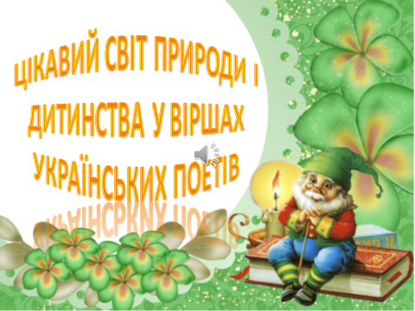
Прогнозований результат: доповіді учнів, оформлення збірки віршів « Цікавий світ природи і дитинства у віршах українських поетів», створення презентації на основі матеріалів проекту; проведення уроку позакласного читання на тему « Вірші про світ природи і дитинства».
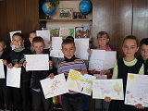
Збірка віршів та цікавих біографічних Ілюстрації учнів до опрацьованих
відомостей про українських поетів віршів

- Проект «Візьму перо і спробую...»
Характеристика проекту:
за змістом – міжпредметний ( українське читання, Я і Україна, образотворче мистецтво, розвиток зв’язного мовлення);
за характером діяльності – творчий;
за кількістю учасників – індивідуальний;
за формою проведення – урок-звіт;
за тривалістю – проект середньої тривалості;
за характером контактів – серед дітей одного віку;
за характером координації – з безпосередньою координацією.
Прогнозований результат: складені учнями вірші та казки-мініатюри, оформлення збірки творів « Візьму перо і спробую...», створення презентації на основі матеріалів проекту; проведення уроку-звіту з позакласного читання на тему « Візьму перо і спробую...», виготовлення дерева творчості з творами учнів.
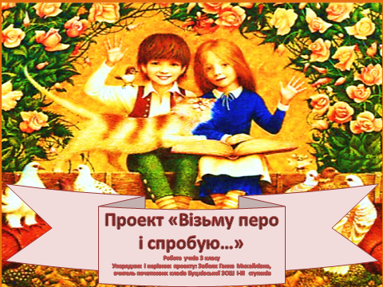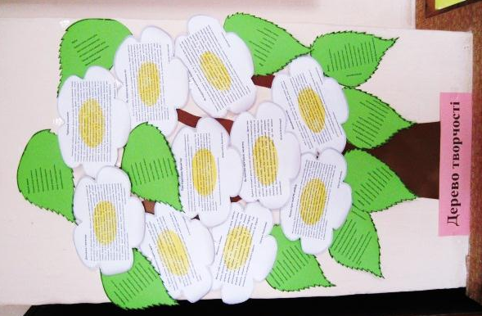
Збірка віршів та казок створених учнями Дерево творчості

Додаток 6
Творчі види роботи на основі прочитаного тексту
1. Скласти новий твір з такою ж назвою, що і прочитали.
2. Скласти твір за аналогією чи протиставленням.
3. Домислити події, які могли б передувати зображуваним.
4. Придумати кінець оповідання.
5. Продовжити текст.
6. Замінити одну зі структурних частин: зачин, основну частину, кінцівку.
7. Скласти загадки за прочитаним.
8. Уявити наслідки, які могли б відбуватися за умови зміни часу описуваних подій.
9. Перенести дії твору в сучасне або минуле.
10. Дібрати власний заголовок: веселий, запитальний тощо. Дібрати кілька різних заголовків.
11. Дібрати до кожної частини твору прислів’я, фразеологічний зворот.
12. Порівняти вчинки героїв твору, виділивши при цьому істотні риси їх характеру.
13. Ввести нового героя в текст.
14. Поміняти героїв твору місцями.
15. Прочитати уривок тексту, поширюючи речення у ньому.
16. Переказати текст зі зміною особи.
17. Скласти анотацію до прочитаного твору.
18. Скласти рекламу до твору.
19. Скласти міркування за прочитаним, виразивши і довівши власну думку.
20. Скласти твір за певною темою, використовуючи цитати з вивчених творів.
21. Написати лист героєві твору.
22. Продовжити вірш власними рядками.
23. Скласти діалог за прочитаним.
24. Скласти тлумачний словник до прочитаного.
25. Поспівчувати героєві твору, дати йому пораду та заспокоїти його.

Додаток 7
Ігри
Літературні вікторини.
Літературні кросворди.
Літературні загадки.
Літературні турніри.
Парад літературних героїв.
Подорожі сторінками знайомих книг.
Творчі роботи
Складання загадок, чистомовок, римівок, відгуків на книгу, ілюстрованих картотек.
Анотування книг.
Ведення колективних та індивідуальних щоденників читання.
Драматизації
Театр іграшок.
Театр картинок.
Театр тіней.
Ляльковий театр.
Інсценування в шапочках – масках.
Конкурси
Конкурс читців.
Конкурс ілюстрацій і виробів до прочитаних книг.

Додаток 8
Орієнтовні форми роботи з батьками
для підтримки ними творчої діяльності дитини
I. Теми батьківських зборів:
Виховне значення книги в житті дитини.
Як допомогти дитині навчитися самостійно працювати з книгою.
Забезпечення підтримки творчої діяльності дитини з боку батьків.
Виховання у дітей інтересу до читання.
II. Індивідуальні бесіди і консультації:
Розвиваємо фантазію дитини.
Додому задали творче завдання.
Збираємо дитячу бібліотечку.
Розвиваймо дар слова.
III. Нестандартні форми роботи з батьками:
«Мистецтво запитання». Тренінг.
«Як зробити спілкування з дитини з книгою захоплюючим». Поради батькам.
«Розвиваємо творчу уяву, образне мислення». Тренінг.
Уроки з поетики для дітей і їхніх батьків.
«Книжковий океан — бібліотека». Екскурсія для усієї сім’ї.
«Калейдоскоп ідей». Круглий стіл з обміну досвідом про особливості родинного виховання.

Форми виховної роботи,
що сприяють розвитку читацької самостійності дитини
І. Свята:
1. «Пригоди у Алфавітному королівстві». Свято-казка.
2. «Чудо-діти». Свято-мозаїка для батьків другокласників.
3. «Чарівні слова». Літературне шоу.
4. «Конкурс вдумливих і винахідливих».
5. «Театралізоване свято книги».
6. «Дива в Країні Казок». Свято-феєрія.
7. «Тато, мама, я — читацька сім’я». Фестиваль сімейної творчості.
II. Інші форми роботи:
1. «Доторкнися до краси можна тільки серцем». Конкурс виразного читання творів українських поетів.
2. «Моя перша книжечка». Фестиваль творчості.
3. «Малюємо словом осінь». Хвилинки фантазії.
4. «Подорож у словникову країну».
5. «Слово до слова — зложиться мова». Літературна вікторина.
6. «Книга — морська глибина». Літературна година.
7. Проектна діяльність, різна за жанровою тематикою.

